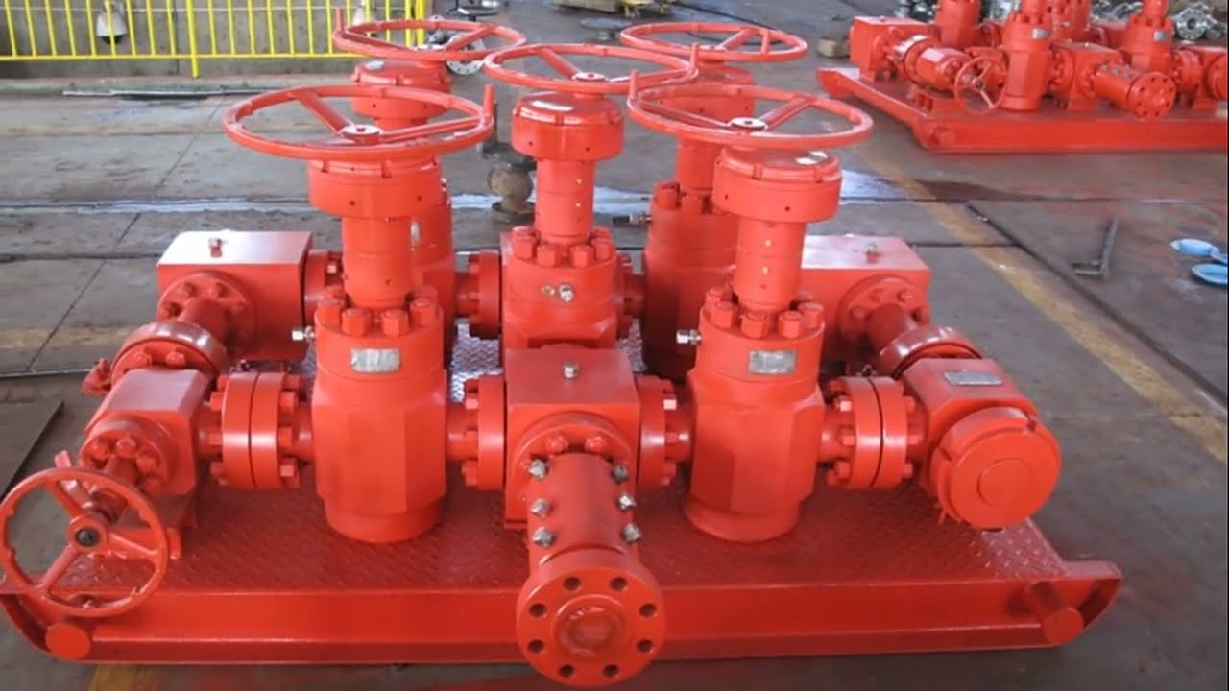 | Информационное сообщение  Дата несчастного случая: 02.12.2023  Ведомственная принадлежность: Предоставление услуг по бурению, связанному с добычей нефти, газа и газового конденсата  Профессия: Мастер буровой  Краткая характеристика места, где произошел несчастный случай: Кустовая площадка  Оборудование, использование которого привело к несчастному случаю: cредоразделитель для установки датчика давления бурового раствора в нагнетательной линии манифольда буровых насосов представлен цельнометаллической цилиндрической конструкцией длинной 236мм и Ø 65мм
Краткое описание несчастного случая: На роторной площадке производились работы по перемонтажу трубопровода подачи воздуха для продувки манифольда (осуществлялась замена части трубы продувочной линии с Ø 20мм на Ø 50мм). По окончанию работы по перемонтажу трубопровода подачи воздуха для продувки манифольда, по указанию мастера буровой, вахта приступила к контрольной продувке манифольда. Мастер буровой лично предпринял попытку извлечения скобы с помощью шанцевого инструмента, при этом не придавая значения тому, что наиболее вероятной причиной невозможности извлечения скобы является наличие давления в полости трубопровода манифольда (в штатных условиях скоба должна свободно выходить с посадочного места). «П» - образная скоба вышла из посадочного места на 40-50% и далее не выбивалась, для ее демонтажа мастер решил применить углошлифовальную машинку, работы по отрезу скобы УШМ выполнялись мастером буровой лично. После обрезки и удаления половины скобы, мастер буровой встал прямо напротив бокового отвода манифольда, на котором был установлен средоразделитель и нанес по оставшейся части фиксирующей скобы (удерживающей средоразделитель в штатном месте) несколько ударов молотком, в результате чего произошло её высвобождение, средоразделитель под давлением (возникшим от замерзания бурового раствора) вылетел из места установки и травмировал мастера буровой, нанеся обширную проникающую рану в области грудной клетки, после чего мастер буровой упал возле вспомогательной лебедки. От полученных травм работник мгновенно скончался на месте происшествия.
Вид происшествия: контактные удары (ушибы) при столкновении с движущимися предметами, деталями и машинами (за исключением случаев падения предметов и деталей), в том числе в результате взрыва (код классификатора 1.05.1).
Причины несчастного случая:
Основная: нарушение установленных мер безопасности по отогреву трубопровода нагнетательной линии буровых насосов при её замерзании.
Сопутствующие: Неудовлетворительная организация работ выразилась в недостаточном обеспечении должного контроля над соблюдением технологической дисциплины, правил и норм по промышленной безопасности и охране труда работниками буровой бригады со стороны руководства цеха буровых работ.

ВАЖНО: сообщение рассылается с целью ознакомления работников и проведения организационно-технических мероприятий для исключения подобных происшествий

